Logické funkce
Funkce je zobrazení z množiny vstupních hodnot do množiny výstupních hodnot. V algebře Mgr. Matouše funkce známe – je to například y = 5x + 3 , y = 8x²+3x+2 a tak dále a tak dále. Množina vstupních hodnot jsou reálná čísla, někdy ne úplně všechna, a množina výstupních hodnot jsou také reálná čísla.
V Booleově algebře pochopitelně existují funkce také, opět je to zobrazení z množiny vstupních hodnot do množiny výstupních hodnot. Množiny jsou ovšem tentokrát výrazně menší – Booleova algebra má dvě čísla, takže i množiny vstupních a výstupních hodnot mají dvě čísla.
Funkce, které jsme jako příklad napsali výše v algebře Mgr. Matouše, jsou funkce jedné proměnné. Mají tedy jednu vstupní proměnnou a jednu výstupní proměnnou. My již jednu takovou funkci v Booleově algebře známe – je to negace, NOT.
Jistě ale uznáte, že NOT není příliš zajímavá funkce. Zkusíme tedy nějaké funkce, které mají dvě vstupní proměnné. I ty již známe – je to AND, OR, NAND. Pokud vám tato písmenka nic neříkají, tak hbitě nastudujte file „Booleova_algebra“. Bez znalosti všeho, co tam je probíráno, nebudete následujícímu textu rozumět.
Ale i dvouvstupé funkce jsou dosti nudné. Uděláme si tedy funkci o třech vstupních hodnotách.

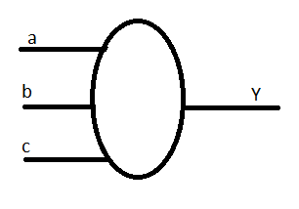
Na obrázku vidíme funkci tří proměnných. Již teď si ji můžeme představit jako elektrický obvod, který má na vstupu tři dráty pro tři různé vstupní proměnné (a,b,c) a na výstupu jeden drát pro jednu výstupní proměnnou. Logické hodnoty se vyjadřují pomocí napětí, napětí je mezi dvěma body. Ten druhý bod, oproti kterému všechna napětí měříme, je zem – GND. Konformě s file „Booleova_algebra“ i tady nebudeme GND speciálně značit. Víme ale, že zem u všech součástek je a zapojíme ji. Stejně tak všechny naše logické hodnoty jsou „napětí proti zemi“ .
Na obrázku jsou vstupy zleva, výstup je napravo. Tak je tomu zvykem ve všech schématech. Pokud by to někdy bylo jinak, výslovně to zdůrazníme. Vstupy i výstupy můžeme samozřejmě označit jakkoli, například x , z, u, v, bž, fň, bla, …….. , výstup bývá zvykem značit Y.
Vymyslíme si nějakou funkci. Lze ji definovat různě, jedna z možností je definovat ji pomocí tabulky. Napíšeme si všechny možné kombinace vstupních hodnot a k nim výstupní hodnoty. Ještě jednou opakuji, že teď jsem si výstupní hodnoty vymyslel, samozřejmě tak, aby na nich bylo v budoucnu něco vidět.

Tabulka znamená následující: když na vstupy abc dáme hodnoty 000, bude na výstupu Y hodnota 0. Když na vstupy přivedeme hodnoty 101, bude na výstupu hodnota 1.
Úplně nalevo jsme doplnili další sloupec. Je to desítková hodnota binárního čísla, které vytvářejí vstupní hodnoty. Pokud na první pohled nevidíte, že 110 je 6 desítkově, přestupte na gymnasium. Tabulku si dělejte vždy tak, aby desítková hodnota v horním řádku byla 0, a postupně seshora dolů se vždy o 1 zvyšovala.
Funkce se vytvoří takto:
Jakoukoli funkci Booleovy algebry lze zapsat jako součet součinů. (Pamatujeme si větu o dulaitě, takže ji lze také vyjádřit jako součin součtů. Touto variantou se nebudeme zabývat.) Jak to uděláme ?
- každému řádku tabulky odpovídá jeden součin.
- Pokud je na výstupu (proměnná Y) hodnota 0, má tento součin hodnotu 0.
- Pokud je na výstupu hodnota 1, jsou v součinu všechny vstupní hodnoty (u nás abc)
- Pokud je na vstupu hodnota 1, je vstupní proměnná bez negace. Pokud je na vstupu hodnota 0, je vstupní proměnná s negací.

Pro naše hodnoty tedy vychází:
Y = 0 + a̅b̅c + a̅bc̅ + a̅bc + 0 + ab̅c + 0 + abc
Výraz má osm sčítanců, protože tabulka má osm řádků. Na dalším obrázku máte přiřazení nul. Tomu řádku tabulky, který má na výstupu 0 , odpovídá sčítanec s hodnotou 0.
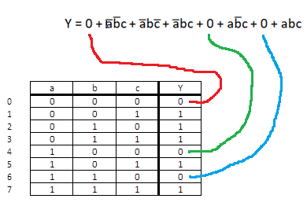

Na dalším obrázku vidíme přiřazení sčítanců pro výstupní hodnotu 1. 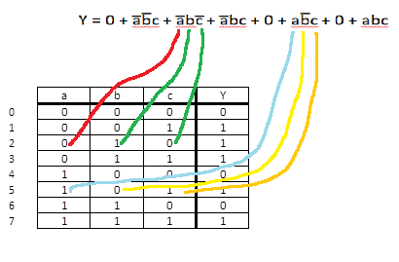
Ukázali jsme jenom dva sčítance, ostatní si račte dodělat sami. Vidíme, že pokud na vstupu je 0, bude vstupní hodnota s negací. Pokud na vstupu je 1, bude vstupní hodnota bez negace.
Náš výraz je tedy Y = 0 + a̅b̅c + a̅bc̅ + a̅bc + 0 + ab̅c + 0 + abc
Hodnoty 0 můžeme podle zákona o neutralitě ( 0 + cokoli = cokoli ) vypustit .
Y = a̅b̅c + a̅bc̅ + a̅bc + ab̅c + abc
Ve výrazu budeme dále vytýkat. Vybereme si takové členy, u kterých po vytknutí zbyde výraz f + f̅ , což je podle zákona o vyloučeném třetím hodnota 1 .
Budeme vytýkat z tučně zvýrazněných součinů
Y = a̅b̅c + a̅bc̅ + a̅bc + ab̅c + abc = b̅c(a̅+a) + a̅bc̅ + a̅bc + abc = b̅c(1) + a̅bc̅ + a̅bc + abc =
= b̅c + a̅bc̅ + a̅bc + abc a dále pokračujeme opět vytýkáním ze zdůrazněných činitelů
= b̅c + a̅bc̅ + a̅bc + abc = b̅c + a̅bc̅ + bc(a̅+a ) = b̅c + a̅bc̅ + bc(1) = b̅c + a̅bc̅ + bc a vytýkáme dál
= b̅c + a̅bc̅ + bc = (b̅+b).c + a̅bc̅ = (1).c + a̅bc̅ = c + a̅bc̅
Funkce Y = c + a̅bc̅ je tedy výsledkem naší tabulky.

To ale není jediná možnost ! Můžeme přece vytýkat i takto:
Y = a̅b̅c + a̅bc̅ + a̅bc + ab̅c + abc = Y = a̅b̅(c +c̅) + a̅bc + ab̅c + abc = a̅b̅ + a̅bc + ab̅c + abc =
= a̅b̅ + a̅bc + ac (b̅+b) = a̅b̅ + a̅bc + ac
Vidíme, že jsme dospěli k jinému výsledku, ten je ale stejný s předchozím, i když je zapsán jinými písmenky.

A samozřejmě bychom mohli vytýkat ještě jinak.
Dejme si nyní pod sebe
Y = a̅b̅c + a̅bc̅ + a̅bc + ab̅c + abc to je druhý způsob vytýkání
Y = b̅c + a̅bc̅ + a̅bc + abc to je první způsob, někde v polovině .
Vidíme, že druhý způsob „sežral“ člen a̅bc , stejně tak jako první způsob. Přímo se tedy nabízí otázka: co kdyby ve výrazu byl člen a̅bc dvakrát ? Pak bychom mohli vytýkat pomocí prvního i druhého způsobu, a došli bychom k lepšímu výsledku. Je možné tam nějak tento člen doplnit ? Ano, je to možné ! Na základě idempotentního zákona d = d + d . Takže ho doplníme !
Y = a̅b̅c + a̅bc̅ + a̅bc + ab̅c + abc = a̅b̅c + a̅bc̅ + a̅bc + a̅bc + ab̅c + abc
A dále je vytýkání již hračkou, označíme si ho barevně
Y = a̅b̅c + a̅bc̅ + a̅bc + a̅bc + ab̅c + abc = b̅c + a̅b + bc = (b̅+b).c + a̅b = c + a̅b
Y = c + a̅b je tedy výsledek naší tabulky. Tato funkce realizuje tabulku, kterou jsme si zadali na začátku.
Zbývá otázka, jak tuto funkci zapojit.
Ve výrazu je logický součet, naše hradla realizují logický součin. Součet v našem výrazu tedy musíme změnit na součin. To je možno udělat pomocí De-Morganova zákona. Ten ale potřebuje negaci. My v našem výrazu negaci nemáme. Nad výrazem tedy uděláme dvě negace, tím se výraz nezmění, ale budeme mít negaci, kterou je možno použít pro De-Morganův zákon.
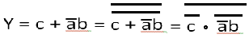
Na spodní negaci a součet uplatníme De-Morganův zákon. Tím uděláme ze součtu součin. Horní negace zbyde.
Schéma začínáme dělat přesně podle výrazu. Na levou stranu si nakreslíme vstupní proměnné. Od nich si nataháme dráty směrem dolů. Každý drát si popište, abyste věděli, jaký signál na něm je. Dále ve výrazu vidíme, že potřebujeme proměnnou A a C s negací. Do schématu tedy zapojíme invertory a nataháme dráty směrem dolů.
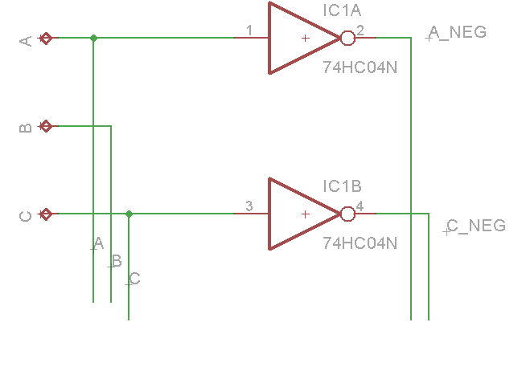

Dále máme ve výrazu člen 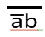 . To znamená: udělej součin a̅ a b a tento součin zneguj. Součin s negací dělá hradlo 7400 . Zapojíme ho. Dráty ve schématu tahejte až pod invertory, jinak u složitějších schémat dostanete zcela nepřehledné zapojení. Výstupní drát z hradla 7400 si hned popište, abyste věděli, jaký signál na něm máte.
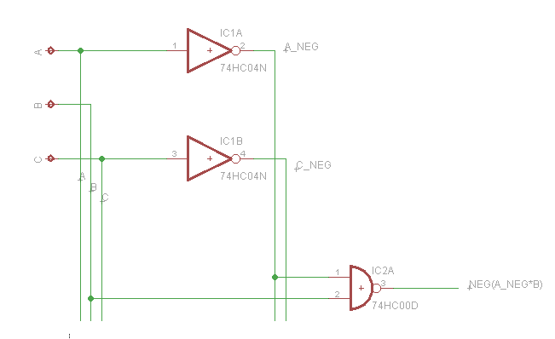

Zbývá poslední krok. Ve výrazu je NEG (a̅ . b) vynásoben členem c̅ . A tento součin je negován. Součin s negací realizuje hradlo 7400 . Tak ho zapojíme.

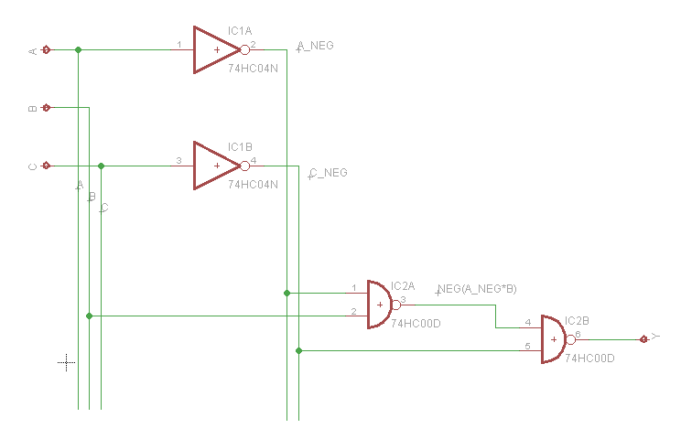
No a to je celé. Při kreslení schématu dodržujte postup, který jsme si právě předvedli, to znamená:
- nakreslíme vstupní svorky
- od svorek nataháme vodiče směrem dolů
- zapojíme potřebné invertory
- od invertorů nataháme vodiče směrem dolů. Nezapomeneme je popsat.
- zapojíme hradla pro první úroveň násobení
- zapojíme hradlo, které realizuje poslední negaci a součiny
Později uvidíme, že podle situace mohou mít hradla i více vstupů.

Karnaughovy mapy
Vidíme, že na celém návrhu je dosti obtížné odhadnout správný postup při vytýkání proměnných a zjednodušování výrazů. Není úplně snadné dopracovat se k nejjednoduššímu výrazu. Viděli jsme, že můžeme dostat několik správných výrazů, které však budou různě použitelné pro realizaci obvodů.
Matematikové objevili postup, který výrazně zjednodušuje úpravu výrazů při vytváření logické funkce z tabulky. Tento postup se nazývá Karnaughova mapa. Je to matematický postup, i když se při něm kreslí čtverce a obdélníky a vypadá naprosto nematematicky.
Karnaughova mapa je čtverec nebo obdélník, který má stejný počet polí, jako má tabulka, ze které chceme vytvořit funkci. Každému políčku Karnaughovy mapy odpovídá jeden řádek tabulky.
Nyní si pusťte v druhém okně Wordu naši tabulku ze strany 2 . Budeme ji neustále potřebovat.
Naše tabulka má osm řádků. To znamená, že Karnaughova mapa bude mít osm polí. Může vypadat například takto:

Každé políčko tabulky odpovídá jednomu řádku tabulky. Musíme tedy udělat přiřazení políček mapy k řádkům tabulky.
Písmenka označují stejné proměnné, jako máme v tabulce. Čáry u mapy označují políčka, ve kterých nabývá daná proměnná hodnotu 1.
V následujících šedivých polích nabývá hodnoty 1 proměnná a:
To znamená, že binární číslo řádku tabulky, které odpovídá šedivým polím, je 1XX . Proměnná a má hodnotu 1, proměnné b c nějakou – X .V bílých polích mapy má proměnná a hodnotu 0. Bílá pole tedy odpovídají řádkům tabulky s číslem 0XX. Zachováváme pořadí proměnných abc stejně, jako je máme v tabulce na straně 2 . Znak X znamená jakékoli číslo Booleovy algebry.

V následujících šedivých polích nabývá hodnoty 1 proměnná b.
Číslo řádku tabulky, který odpovídá šedivým polím, je tedy X1X . Číslo řádku tabulky, který odpovídá bílým polím, je X0X , proměnná b nabývá u bílých polí hodnotu 0.

V následujících šedivých polích nabývá hodnoty 1 proměnná c.
Číslo řádku tabulky, který odpovídá šedivým polím, je tedy XX1 . Číslo řádku tabulky, který odpovídá bílým polím, je XX0 , proměnná c nabývá u bílých polí hodnotu 0.

Dále musíme jednotlivá pole Karnaughovy mapy očíslovat. Uděláme to podle čísel, která jsme právě teď přiřadili jednotlivým polím (viz výklad výše)
U pole vlevo nahoře mají proměnné abc hodnoty 000 , což je desítkově 0. U pole vpravo dole mají proměnné abc hodnoty 011 , což je desítkově 3 . Ostatní čísla si doplňte. Udělejte si to opravdu sami, díváním do tohoto textu se to nenaučíte.
Čísla polí Karnaughovy mapy je zvykem psát malým písmem do pravého dolního rohu pole mapy. Dále je zvykem, aby pole vlevo nahoře mělo číslo 0 . Očíslování polí samozřejmě záleží na tom, jak si rozmístíte proměnné kolem mapy, to, co je na obrázku, není jediná možnost. Čísla polí tedy patří k systému označení proměnných.

Dovnitř do polí mapy pak napíšeme hodnoty, které jsou v tabulce jako výstupní.
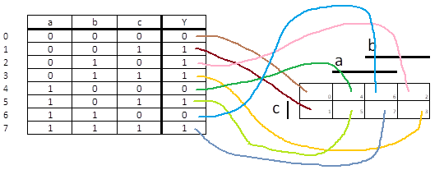

Naše vyplněná Karnaughova mapa tedy vypadá takto:

Dále musíme do mapy udělat smyčky. Smyčka je čtverec nebo obdélník, který obsahuje 1,2,4,8,16,32,… prostě 2^{N} polí. Ve všech polích ve smyčce musí být 1 .
Současně s kreslením smyček budeme psát výraz. Stejně jako u tabulky i tady je výraz součet součinů. Každé smyčce odpovídá jeden součin.
Které proměnné mají být v součinu, stanovíme následovně: pokud se hodnota vstupní proměnné ve smyčce mění, proměnná ve výrazu nebude. Pokud má vstupní proměnná v celé smyčce stálou hodnotu, ve výrazu bude. Pokud proměnná měla hodnotu 1, bude bez negace. Pokud měla hodnotu 0, bude s negací.

Uděláme si první smyčku:
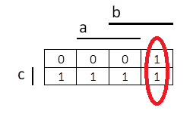
Proměnná a má v celé smyčce hodnotu 0 (tím je myšleno v polích 2 a 3), tedy se ve smyčce nemění, proto ve výsledném součinu bude a bude tam s negací. Proměnná b má v celé smyčce hodnotu 1 (tím je myšleno v polích 2 a 3), tedy se ve smyčce nemění, proto ve výsledném součinu bude a bude tam bez negace . Proměnná c má v poli 2 hodnotu 0, v poli 3 hodnotu 1, tedy se ve smyčce mění a ve výsledném součinu nebude. Píšeme výsledný výraz:
Y = a̅b +
A děláme další smyčku - zelená:
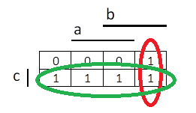
Proměnná a se ve smyčce mění ( v poli 1 má hodnotu 0, v poli 5 má hodnotu 1 , v dalších dvou obdobně ), proto ve výsledném součinu nebude. Proměnná b se ve smyčce mění (v polích 1,5 má hodnotu 0, v polích 7,3 má hodnotu 1), takže ve výsledném součinu nebude. Proměnná c má v celé zelené smyčce hodnotu 1, takže v součinu bude a bude tam bez negace.
Y = a̅b + c
A je to hotovo. Výsledek je stejný jako ten, ke kterému jsme se dopracovali na straně 4 . Dále vidíme, že smyčka realizuje vytýkání, které jsme předtím tak klopotně odhadovali. Dále vidíme, že se smyčky v poli 3 mapy překrývají. To odpovídá „zdvojení“ jednoho prvku v součtu, a̅bc . Podívejte se do minulého algebraického postupu a uvidíte, že právě tenhle prvek jsme přidali do výsledného výrazu, abychom mohli dále vytýkat. A zatímco u algebraického postupu jsme museli dlouho přemýšlet, který prvek přidat, u mapy je to krásně vidět. To, co jsme udělali, je krásná matematika. Když jsme nakreslili smyčku, realizovali jsme vytknutí v původním výrazu. Ale jde to výrazně snadněji !

Pamatujeme si, že každému řádku tabulky odpovídá součin vstupních proměnných. To znamená, že i každému poli Karnaughovy mapy odpovídá součin vstupních proměnných – máte je v následující mapě. Logika je stále stejná – vstupní proměnná v hodnotě 1 je bez negace, vstupní proměnná v hodnotě 0 je s negací.
Udělejte si nějakou smyčku a vytýkejte, je to krásně vidět.

Zásady pro vytváření smyček:
- smyčka je čtverec nebo obdélník
- smyčku děláme kolem polí, ve kterých jsou 1
- ve smyčce je 2^{N} polí, tedy 1,2,4,8,16,32,
- Každé smyčce odpovídá ve výsledném výrazu součin
- Smyčku děláme co možná největší
- Do smyček je nutno umístit úplně všechny hodnoty 1 , které jsou v mapě
Další věc při vytváření smyček je toto: Karnaughova mapa je navinuta na kouli. To znamená, že pole na pravé straně a na levé straně sousedí. Je tedy možno udělat i následující smyčky:
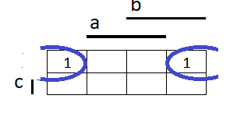
To, že smyčka pokračuje na druhé straně, je naznačeno jejím přerušením. Obdobně je možno udělat smyčku i dole.

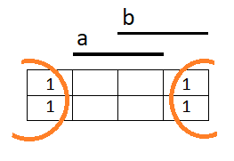
A samozřejmě můžeme udělat i smyčku kolem čtyř polí mapy – jejím přerušením opět naznačujeme, že pokračuje na protější straně.

Výsledné zapojení obvodu se udělá stejně jako v předchozím případě – viz postup od strany 4 .
Poslední pomůcka: Výsledkem vašeho snažení je schéma zapojení s hradly NAND.
Pokud máme smyčku kolem jedné jedničky v mapě, odpovídá hradlu (ta smyčka), které má tolik vstupů, kolik je vstupních proměnných
Smyčka kolem dvou jedniček v mapě odpovídá hradlu s počtem vstupů - 1, než je proměnných
Smyčka kolem čtyř jedniček v mapě odpovídá hradlu s počtem vstupů - 2, než je proměnných
Smyčka kolem osmi jedniček v mapě odpovídá hradlu s počtem vstupů - 3, než je proměnných

Poslední hradlo ve schématu má tolik vstupů, kolik jste udělali smyček.
Druhý příklad
Uděláme si tentokrát funkci pro čtyři vstupní proměnné. A protože už to umíme, bude to celé rychlejší. Proměnné mají schválně jiné pořadí než v prvním příkladu, abyste pochopili, že je to úplně jedno.
K tomu si vyplníme Karnaughovu mapu (udělejte si to sami, koukáním do Wordu se ničemu nenaučíte)

A děláme smyčky a hned k tomu výraz:
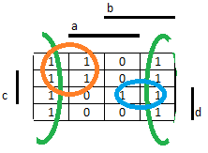
Y = a̅ + b̅.d̅ + b.c.d
Výraz upravíme podle De-Morganova zákona – dvě negace, na spodní negaci použijeme De Morganův zákon a uděláme ze součtu součin
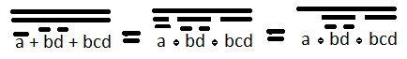
Dvojitá negace nad a je samozřejmě a, výsledek je nachystán pro udělání shématu.
Vstupní proměnné s negací jsou b, d , a dál to již umíme z minulého příkladu.
Uděláme vstupní svorky a b c d , dále za ně dva invertory, nataháme dráty seshora dolů a zapojíme hradla, která realizují součin s negací.

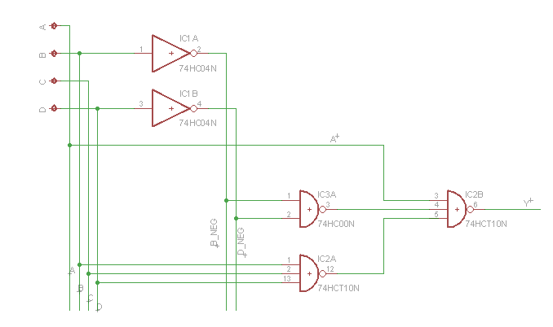
Ve střední části schématu vidíme postupně: drát a – odpovídá zelené smyčce,
hradlo 7400 – odpovídá oranžové smyčce, hradlo 7410 – odpovídá modré smyčce. Napravo je hradlo 7410, které provádí finální součin s negací.

Třetí příklad
Uděláme poslední příklad, ve kterém budou naopak smyčky malé, abyste viděli, jak se zachází s jednou jedničkou ve smyčce.
Zase si to celé udělejte sami, následující Karnaughovu mapu máte jenom pro kontrolu. Samozřejmě, pokud uděláte jinak označení proměnných u mapy, bude mapa vypadat jinak ! Ale výsledný výraz by měl být stejný.
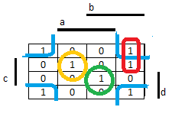
Mapu jsme úmyslně udělali tak, aby v rozích měla 1 . Vidíme tam modrou smyčku, která zahrnuje čtyři jedničky v rozích. Opět připomínáme, že mapa je navinuta na kouli, takže rohy spolu sousedí.
Výraz je:
Y = a̅.c̅ + a̅.b.d̅ + a.b̅.c.d̅ + a.b.c.d

Z výrazu uděláme schéma. Vidíme, že ve výrazu jsou někde postupně všechny vstupní proměnné s negací, takže potřebujeme čtyři invertory. Dráty nataháme dolů, hradla malujeme doprava, pod úroveň invertorů. Schéma je nakresleno tak, že hradla seshora dolů odpovídají součinům zleva doprava. Hradlo nejvíce napravo dělá negaci úplně nahoře ve výrazu a součiny předtím vzgenerovaných součinů.

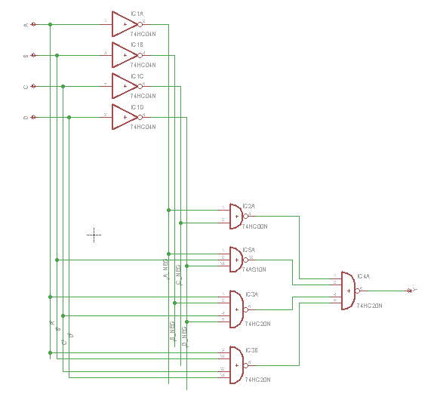
A umíme navrhnout a realizovat jakoukoli logickou funkci.
Ve schématu si důsledně na každý drát pište, jaký signál na něm je. Lépe se pak ve schématu vyznáte. A dodržujte štábní kulturu, je léty prověřená.

